で の ご み の 出 し 方
（物件名）
ごみの分別は条例に定められた市民の責務です。ごみ袋の中に異物が入っている場合等は残置されます。

収集区分 | 具体例 | 収集日 | 出し方 | 排出場所等
缶 | 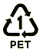  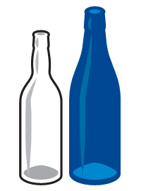  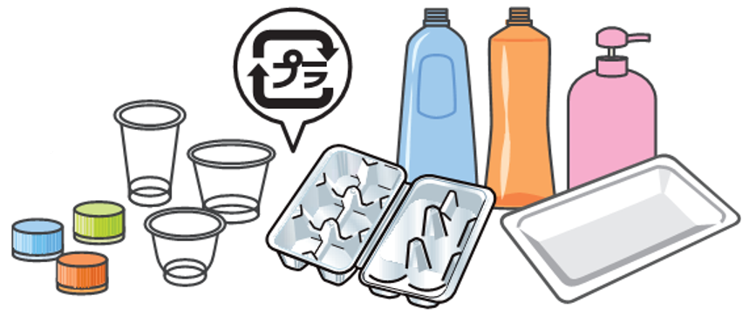  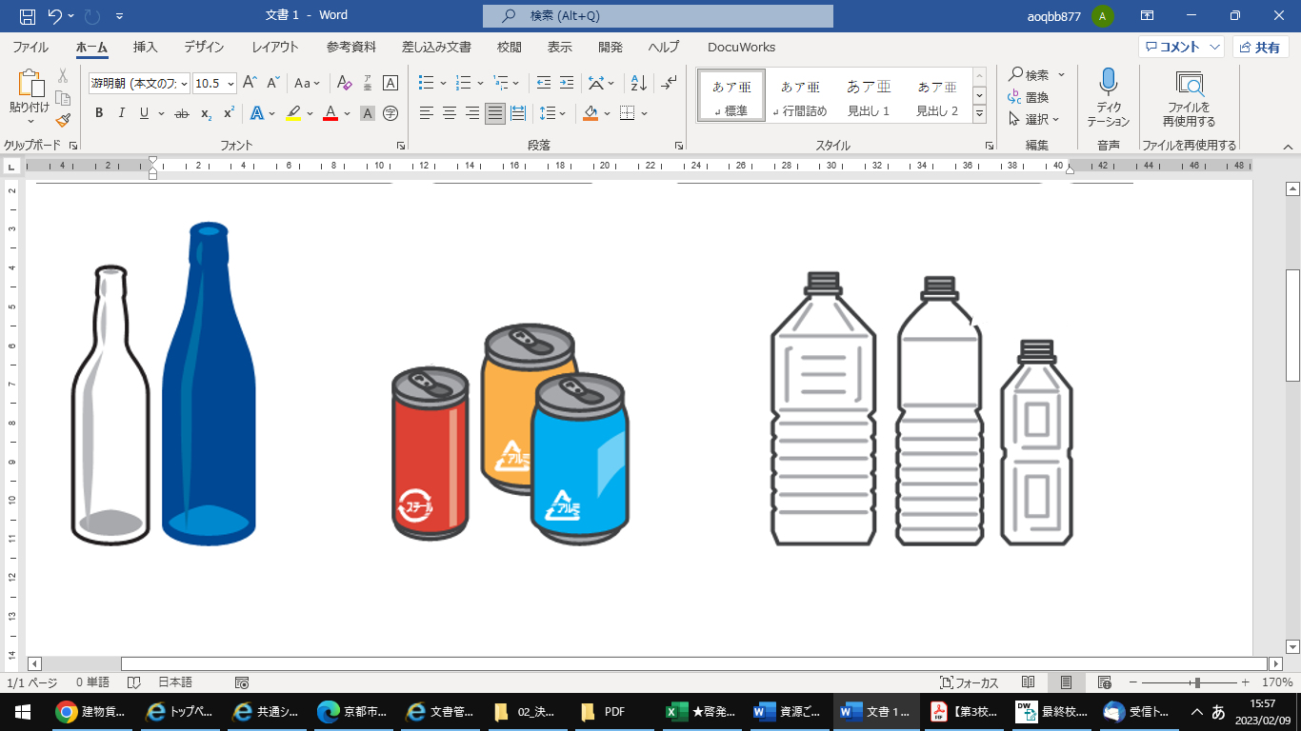  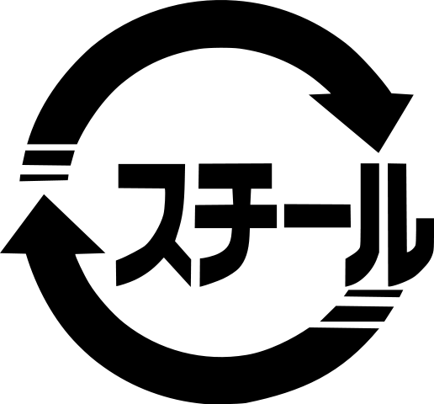  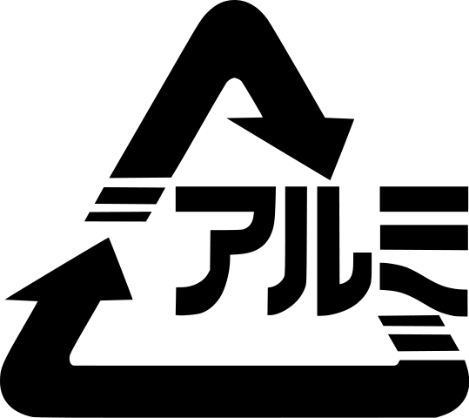  飲料・食品用の缶  - 一斗缶は対象外（「大型ごみ」へ） | 曜日 | ・京都市家庭ごみ収集用指定袋  「資源ごみ用」を使用  ・中身を空にして、軽く水ですすぐなどしてから、つぶさずに出す。  ・ふたやラベルなどをはがして、缶・ びん・ペットボトルをまとめて出す。 | 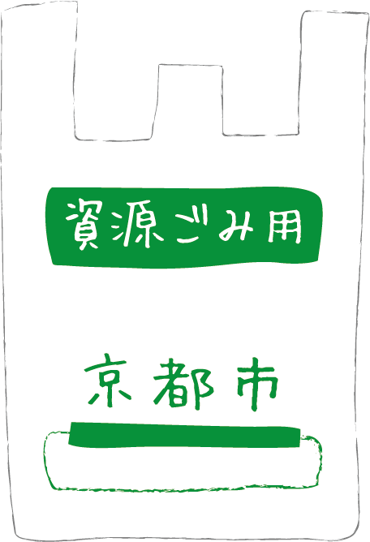  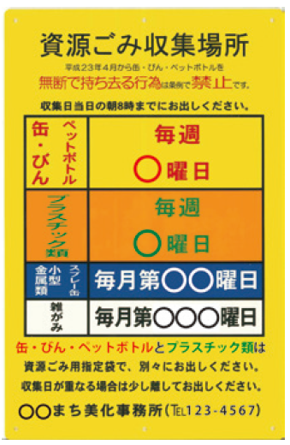  決められた「資源ごみ収集場所」
びん | 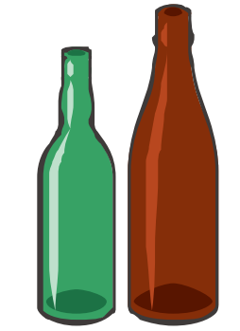  飲料・食品用のびん（割れていないもの）  - ボトル本体のみ（ふたや栓は対象外） | 曜日
ペットボトル | 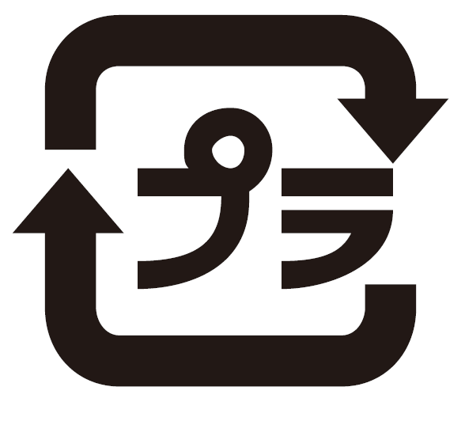  飲料・酒類・しょうゆ用などのペットボトル  - ボトル本体のみ（キャップとラベルは ） | 曜日
プラスチック類  （プラスチック製品とプラスチック製の「容器」と「包装」） | 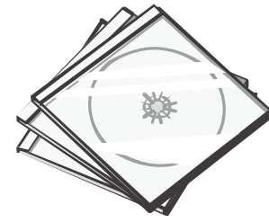  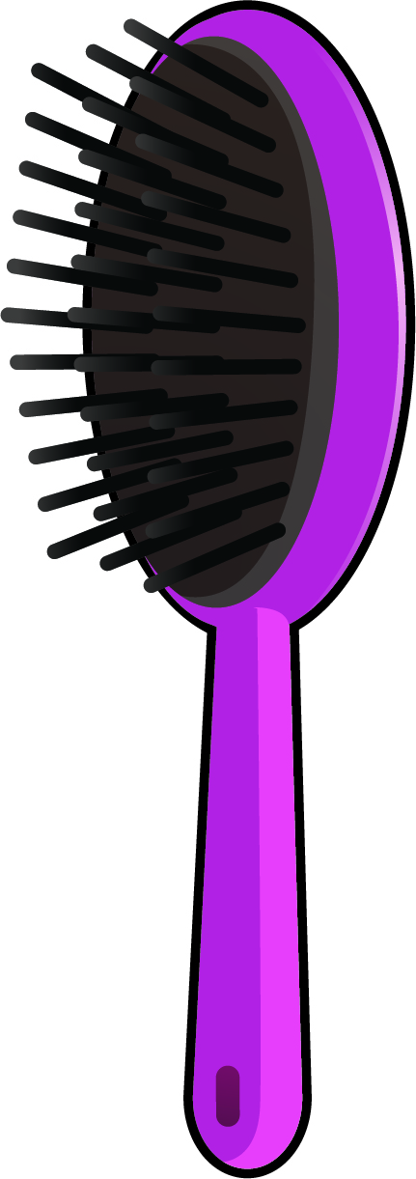  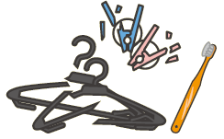  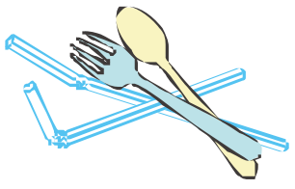  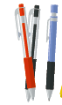  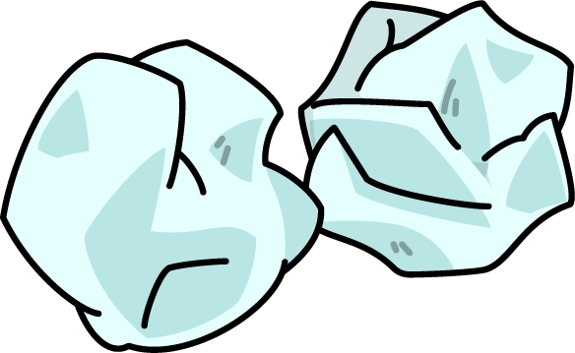  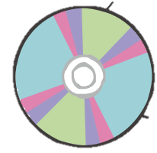  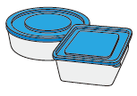  最長部分が５0㎝未満のもの（50㎝以上のものは「大型ごみ」へ）  プラスチック製品  プラスチック製の「容器」と「包装」 | 曜日 | ・京都市家庭ごみ収集用指定袋  「資源ごみ用」を使用  ・食品汚れなどは軽く水洗いするなど、  汚れを取ってから出す。  ・電池・電気で動くものや電池、ライター、刃物類（針の付いたものを含む。）は混入厳禁！（拠点回収等へ） | 決められた「資源ごみ収集場所」
リサイクルできる紙類 | 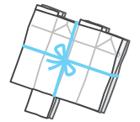  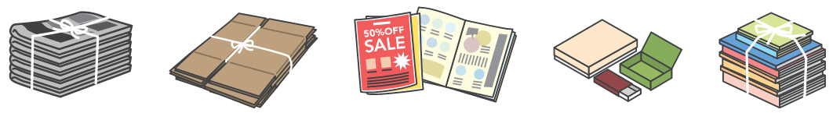  新聞、段ボール、雑がみ、紙パック | 曜日 | ・散らばらないように、折りたたんで、 ひもでしばるか、紙袋（無色透明又は白色透明の袋も可）に入れて出す。 | 各まち美化事務所や各区役所・支所等の「拠点回収」にお出しください。
小型金属類・  スプレー缶 | 最長部分がおおむね30㎝以下の金属類とスプレー缶  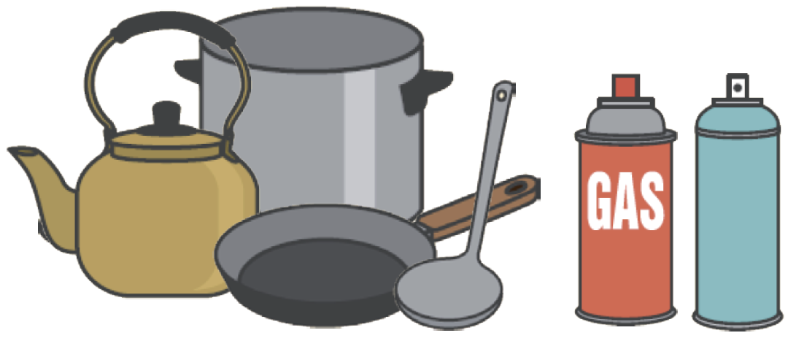  （取手を除く長さが上記を超えるものは  「大型ごみ」へ） | 曜日 | 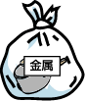  ・中の見える透明袋に  「金属」と書いて出す。  ・スプレー缶は中身を使い  切ってから、穴を開けずに出す。 | 決められた  「資源ごみ  収集場所」
燃やすごみ | 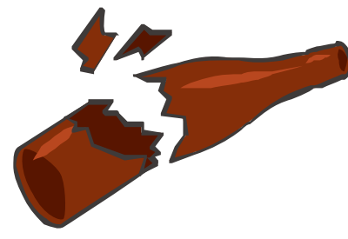  生ごみ類、リサイクルできない紙、  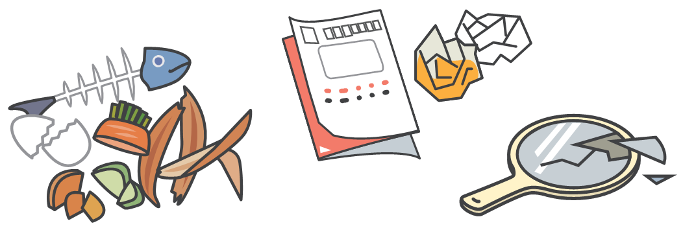  ガラス（割れているものを含む。）  など | 曜日 | ・京都市家庭ごみ収集用指定袋  「燃やすごみ用」を使用  ・割れたガラスなどの鋭利なものは、 厚紙に包んで、袋の真ん中に入れる。 | 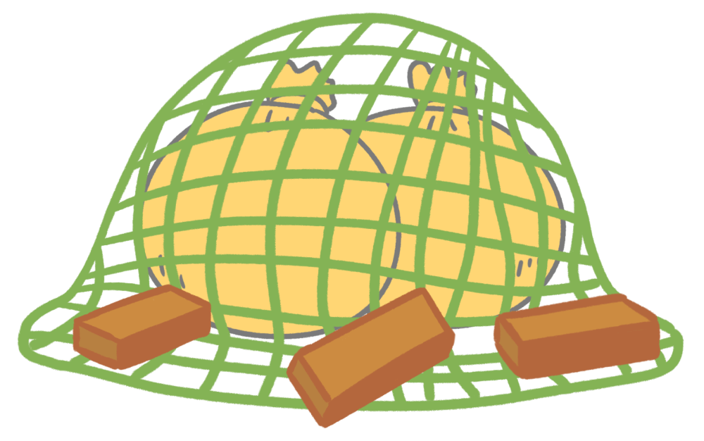  決められた「燃やすごみ 収集場所」の防鳥ネットにはみ出さずに  入れる。
大型ごみ  ※まだ使えるものは、人に譲ることでリユース（再使用）を！ | 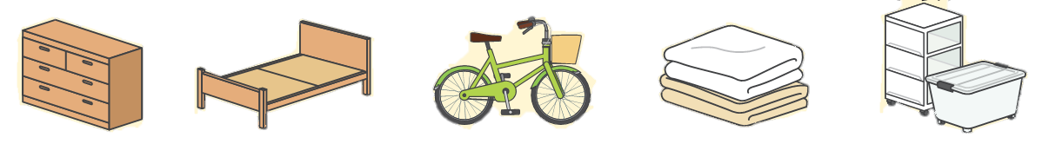  家具類、電化製品（テレビ、エアコン、冷蔵庫、洗濯機、パソコン等を除く。）など | 個別対応 | ・分解等はしないでください。  ・市の大型ごみ受付センターに回収を 依頼するか、市のクリーンセンターに直接持ち込んでください。 | 回収等までの間、通行等の妨げにならないように してください。
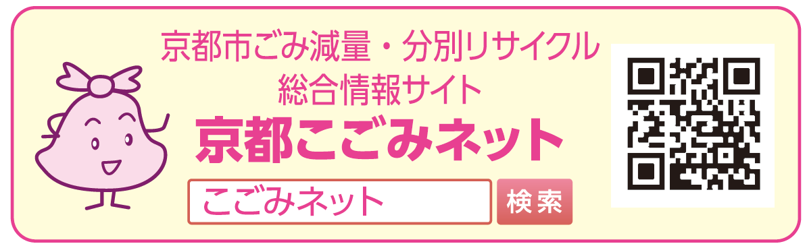
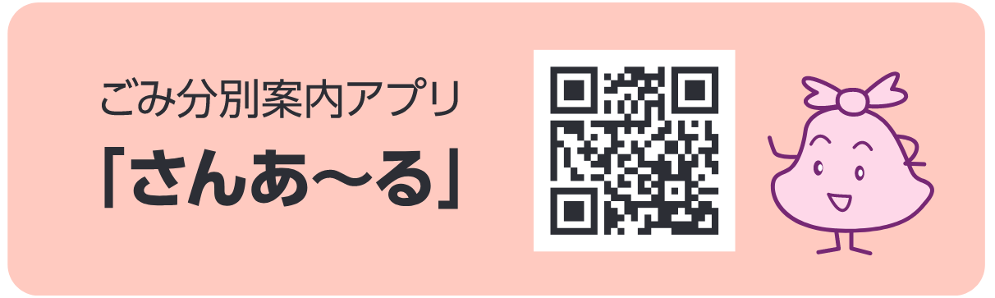
管理者：
(連絡先) 電話
詳細は

